裏面もご覧ください
組合回覧
羽場まちづくり委員会 だより 令和元年１１月 第6４号
羽場まちづくり委員会
広報部

１．飯田市議会報告会が開催されました
「市民の声が反映できるまちを目指して」をテーマに、議会報告会が開催されました。
10月10日（木）午後7時～9時、飯田市役所3階Ｃ棟で行なわれ32名の出席があり
ました。はじめに全体会で、議会の取り組みの説明が広報広聴委員長からあり、その後、
3分科会に分かれて各委員会の活動報告ののち、意見交換会を行いました。
第１分科会は、市民が誇りを持てる「環境モデル都市」「環境文化都市」の実現に向けて環
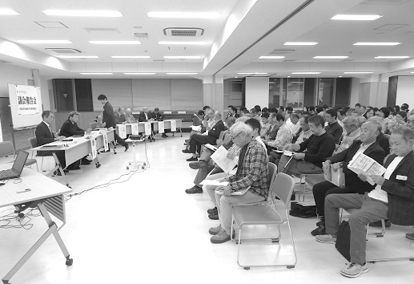
境問題、住みよいまちづくり、
第２分科会は、「子どもを見守り育む地域社会
について」子育て・教育・地域コミュニティ
第３分科会は、「～リニア・三遠南信時代を見
据え、地域の魅力・地域資源・産業振興・建
設について、活発な意見交換が行われました。
分科会終了後の全体会では、まちづくり委員
会の代表の方から、ぜひ、現場に足を運んで
いただきたいと提案がありました。出席され
た皆さん、大変ご苦労様でした。

２．多摩川精機株式会社様より汚染除去完了及び水質分析結果の報告がありました。
新聞報道などでご存じの方が多いかと思いますが、昨年10月１日に多摩川精機株式会社
様の工場内地下埋設配管から、六価クロム・フッ素を含む排水が地中へ漏洩したという事
故が発生しました。この度、その対応が完了したとの報告がありました。
多摩川精機株式会社様の対応としては、事故が発生した設備の撤去を行い、念のため、
土壌については３ｍ掘り下げ、健全土で埋め戻したとのことです。
その後、第三者機関による土壌調査、水質調査を行い、土壌汚染対策法の基準値以下であ
ることが確認できたとのことです。今までの１年間、水質調査を毎月行ってきましたが、１１月以降は新たな観測井戸を設置し、水質調査を２ヶ月に１回の頻度で行っていくとのことです。

六価クロムについてですが、メッキを行う工程で使われる薬剤です。毒性としては、DNAの損傷作用を持
っているため、発ガン性物質として扱われています。当然、長期的な摂取が行われない限り、癌が発症する
ことはありません。
フッ素についてですが、単体では非常に強い酸化作用があり猛毒です。また、ガラスやプラチナさえも侵す
ため、単体で保存することは実質的に不可能です。もっぱら、単体よりも穏やかな化合物の状態で保管さ
れます。
裏面もご覧ください
３．飯田消防第三分団による予防査察事前調査が行われます。
飯田消防第三分団では、地域の火災を未然に防ぐため、また、円滑な消防活動を行い被害
を最小限に止めるための予防査察事前調査を実施します。火災報知器、消火器などの設置
状況を事前に調査します。ご協力をお願いします。

４．飯田市交通指導員候補者の推薦について
現交通指導員の久保田和彦さん（曙町）は来年3月で2期目が終了します。本人の了承を
得て引き続き交通指導員として推薦しております。

５．県道飯田南木曽線の道路工事について
すでに組合回覧で周知済みですが、県道飯田南木曽線（大平街道）の横断歩道橋の撤去・
架設の為全面通行止めとなります。白山町3丁目交差点などの迂回にご協力願います。
11月１・２日（現歩道橋の撤去） 11月19日（新歩道橋の新設）

６．公民館よりお知らせ
公民館の大会議室の照明が１０月２３日までにLED化されます。明るくなった大会議室を
ぜひご覧ください。また、ホワイトボードがまちづくり委員会総務部長からの寄付によ
り新しくなりますので大切に活用ください。

７．羽場地区囲碁ボール大会へのお誘い
来る１１月１7日（日）にまちづくり委員会、厚生部が主催する地区対抗囲碁ボール大会
が開催されます。場所は羽場公民館、大会議室において午後１時開始です。皆様の参加を
お待ちしております。申し込みは１０月３１日までに各地区の自治会長またはまちづくり
事務局まで。参加費は一人１０００円です。競技終了後、懇親会を予定しております。
《豪華賞品を用意しております。半日楽しみましょう！！》

８．事務局よりお知らせ
①自主防災組織施設整備事業
令和２年度以降の三カ年事業計画 提出期限 10月31日（木）
②飯田市改良補修箇所要望書 提出期限 10月31日（木）

まちづくり関係等の予定
１１月２・３日（日） 羽場地区文化祭
１１月 １０日（日） 秋のごみゼロ運動
羽場公園クリーンアップアクション

  - ご意見、ご質問は、羽場公民館内 羽場まちづくり委員会事務局、又は各自治会長までお願いします。

